Étude de faisabilité : OptimusWeb (Dimitri, Thomas, Tom, Lyam,Emerick)

|  |
| --- |
| **Introduction :** |
| Le but de notre travail est de proposer une étude de faisabilité pour une idée que nous avons choisie.  Cette idée doit attirer l’attention et le regard des recruteurs sur nous et notre promotion RT1.  Notre première idée est de réaliser un site web permettant de mettre en œuvre un formulaire informatique : il permettra aux étudiants d’être répertoriés dans une base de donnée, pour que les entreprises puissent consulter leurs profils. |

|  |  |
| --- | --- |
| **Benchmarking :** | |
| Dans un premier temps, pour réalisés notre projet nous commençons par chercher ce qui existe déjà. Cela nous donne une première idée de ce qui est envisageable et réalisable. Voici donc quelques idées qui peuvent nous aider dans cette démarche: | |
| 1re idée : Site web |
| * <https://www.jotform.com/fr/form-templates/category/registration> * <https://centreforhumanitarianleadership.org/formulaire-de-candidature/> * <https://webypress.fr/meilleurs-formulaires-inscription-bootstrap-gratuits-2019/>    Sites web de formulaire informatique.  Ces sites nous guident sur notre création et ressemble à ce que nous projetons de faire. Nous aurons un contenu différent car les informations attendues ne sont pas les mêmes et nous auront une mise en forme qui nous ressemblent. |

|  |
| --- |
| **SWOT :** |
| Nous réalisons une analyse de SWOT pour le groupe pour savoir quelles sont nos forces, nos faiblesses, nos menaces ainsi que nos opportunités. Cela nous aidera pour élaborer notre projet : |

|  |  |
| --- | --- |
| **Forces :** | **Faiblesses :** |
| * Persévérance : Nous n’abandonnons pas lors des difficultés rencontrées : nous sommes toujours à la recherche de solution. * Cohésion de groupe : Nous sommes un groupe de 5 avec un esprit d’équipe sans pareil : nous communiquons bien. | * Flâner : On a du mal à se mettre au travail mais une fois lancé on ne s’arrête plus. * Manque d’organisation : On a du mal à avoir une bonne organisation mais on se force à s’améliorer. |
| **Opportunités :** | **Menaces :** |
| * Introduction au monde du travail : Nous permet de réaliser un premier CV informatique accessible par les entreprises. * Parcours différents : Les différences de nos parcours   apportent des points de vue différents et des compétences différentes. | * Première expérience dans ce domaine : Première expérience de web design ainsi que de création de CV informatique. * Premier projet au totale autonomie : Premier projet que nous réalisons seuls, cela nous désoriente un peu car c’est une première expérience. |

|  |  |  |
| --- | --- | --- |
| **Hard skills :** | | |
| Maintenant, nous nous intéressons à nos hard skills.  Il s’agit des compétences et des connaissances techniques que nous possédons qui seront utiles au projet : | | |
|  | **1re idée : Site web Formulaire informatique** |  |
| **Thomas :** | * Développement HTML et CSS ; * *Mise en forme de documents.* |  |
| **Tom :** | * *Bonne rédaction de documents ;* * *à l’écoute d’autrui.* |  |
| **Emerick :** | * *Bonne rédaction de documents ;* * *Bonne capacité de recherche et de synthèse.* |  |
| **Lyam :** | * *Bonne rédaction de documents.* |  |
| **Dimitri :** | * Développement HTML et CSS ; * *Bonne rédaction de documents ;* * *Mise en forme de documents.* |  |

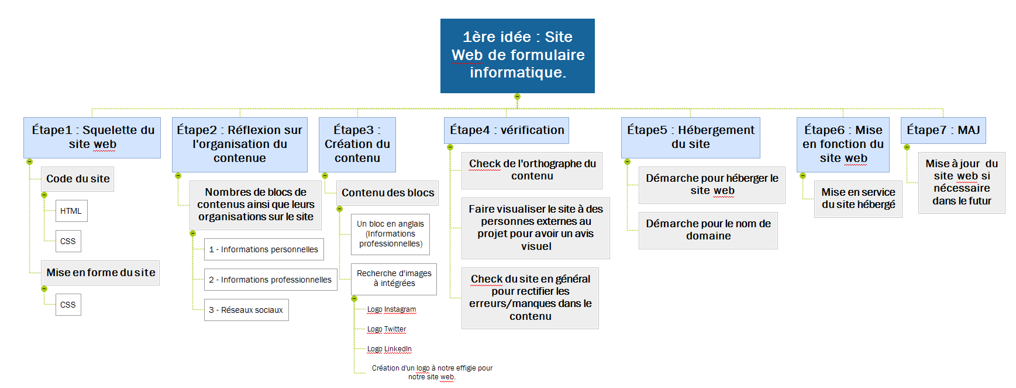

Étape par étape : 1re idée :

|  |
| --- |
| **Solution étudiée : Site web Formulaire informatique :** |
| Pour cette idée, nous avons étudiées plusieurs solutions possibles.  Nous allons vous les présenter en vous donnant les forces et les faiblesses de ces solutions ainsi que celle que nous avons retenue. |

|  |  |
| --- | --- |
| **Solution 1 : Héberger par nos propres moyens (exemple : avec un Raspberry) :** | **Solution 2 : Héberger par des professionnels (exemple : OVH) :** |
| En hébergeant le serveur web chez par nos propres moyens nous permettrai de :   * Nous occuper intégralement de sa mise en place ; * Ne pas dépendre d’une autre structure.   Cependant pour cela il faut :   * Acheter un serveur web/un raspberry pi ; * Du temps et des compétences. | En hébergeant le serveur web chez un professionnel cela nous permettrai de :   * Ne pas acheter de matériel.   Cependant pour cela il faut :   * Payer un abonnement ; * Être dépendant d’une struture. |

|  |
| --- |
| **Solution gardé :** |
| Nous avons choisi de garder la première solution, c’est-à-dire d’héberger le serveur web chez nous car nous possédons un Raspberry pi 4 et que cela nous permet d’héberger un site gratuitement et permet de développer nos compétences. Étant donné que notre site n’a pas vocation à durer et donc payer un hébergeur ne serait pas optimale. |

|  |
| --- |
| **Planning** |
| Voici un planning, qui nous donne une idée du temps nécessaire pour chaque étape de ce projet : |

|  |  |  |
| --- | --- | --- |
| **Semaine Date** | **Durée – plage horaire** | **Site web pour formulaire informatique** |
| Semaine 41  Lundi 11/10/21 | 16h00 – 17h30  1h30 | Découverte du sujet. Début de la réflexion du projet ainsi que sur le contenue et la mise en forme. |
| Semaine 41  Mardi 12/10/21 | 16h00 – 19h00  3h | Découverte codage site web en HTML + création du volume 1 de la fiche projet. |
| Semaine 42  Lundi 18/10/21 | 8h30 – 16h00  6h00 | Début de la maquette du projet. Étude sur le Benchmarking. Réflexion sur l’étude de faisabilité |
| Semaine 42  Mardi 19/10/21 | 10h00 – 11h30  1h30 | Finalisation de la maquette (livrable 4).  Finalisation de l’étude de faisabilité. |
| Semaine 42  Vendredi 22/10/21 | 8h30 – 10h00  1h30 | Enregistrement de son autoprésentation en anglais que nous pourrons ajouter à notre CV informatique. |
| Semaine 43  Lundi 25/10/21 | 13h00 – 14h30  1h30 | Vérification du contenue / Feedback de la fiche projet  Rendre fiche projet V2. |
| Semaine 43  Vendredi 29/10/21 | 13h00 – 16h00  3h00 | Finalisation et dernières modifications du projet. |